

**FECHA: 24/4/2024.**

**MATERIA: TALLER DE SOPORTE INFORMATICO.**

**ALUMNOS: YAÑEZ, COLOMBATTO, COSTA.**

**PROFESORA: CRISTOBO, MAGALI.**

**INDICE**

**Pagina 1 y 2 – Caratula e Índice.**

**Pagina 3 – Informe.**

**Pagina 4 – Encuesta y Resultados.**

**Pagina 5.9 - Gráficos.**

**Pagina 10 y 11 – Entrevistas**

**Pagina 12 – Conclusión**

**INFORME:**

**¿COMO IMPACTA LA INTELIGENCIA ARTIFICAL EN EL TRABAJO?**

**En este informe, vamos a explicar la problemática de como la inteligencia artificial llega a impactar en los trabajos. La inteligencia artificial, es como un “cerebro” tecnológico que está cambiando muchos aspectos en la vida y va a cambiar muchas cosas en el futuro. La Inteligencia artificial es una amenaza para algunos trabajadores, ya que depende el trabajo en un futuro no muy lejano, pueden llegar a ser remplazados por robots. Porque, al no ser humanos, y ser robots: no reciben sueldos, hacen las tareas más rápido y con menos errores, entre otras cuestiones. En este informe, vamos a ver cómo la IA está afectando a los empleos actuales y también el uso de esta tecnología en el mundo laboral. A través de encuestas y preguntas.**

**ENCUESTA:**

[**https://docs.google.com/forms/d/e/1FAIpQLSeEPVZ_8E2IDp80uRTzSjxWYNmL1JoDUEJ3LJ45myUSPGXcsg/viewform?usp=sf_link**](https://docs.google.com/forms/d/e/1FAIpQLSeEPVZ_8E2IDp80uRTzSjxWYNmL1JoDUEJ3LJ45myUSPGXcsg/viewform?usp=sf_link)

**DATOS DE LA ENCUESTA DESDE EXCEL:**

[**https://docs.google.com/spreadsheets/d/1rffGyTUP-SATSwx-ipwtlby_PbLmKufmhO-_bUaZFkY/edit?resourcekey#gid=68380544**](https://docs.google.com/spreadsheets/d/1rffGyTUP-SATSwx-ipwtlby_PbLmKufmhO-_bUaZFkY/edit?resourcekey#gid=68380544)

**GRAFICOS**

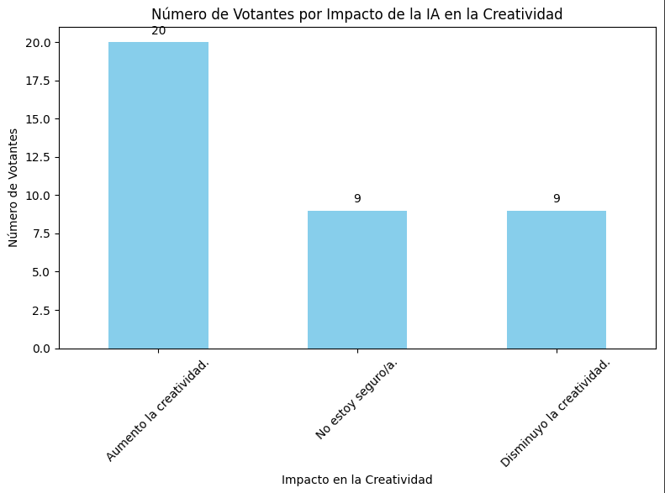

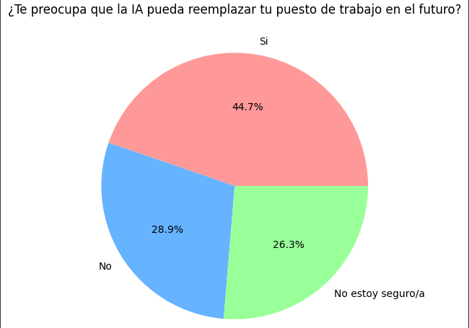

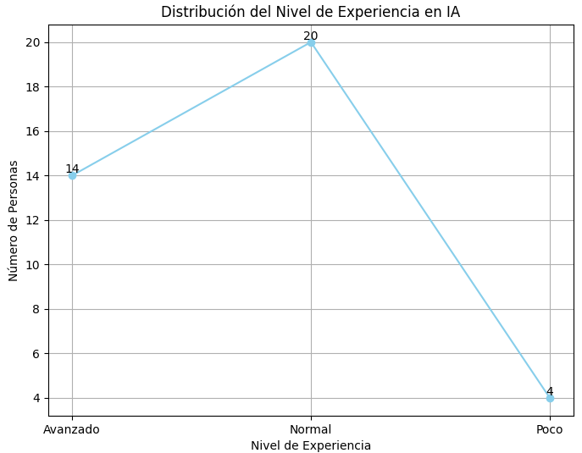

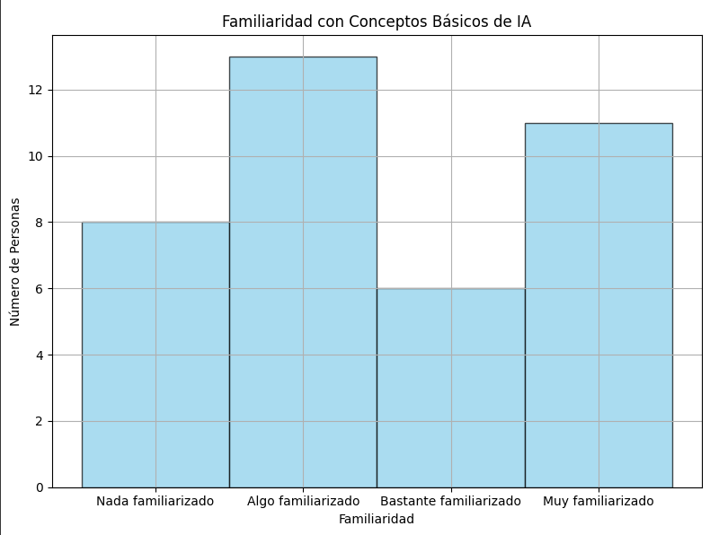

**ENTREVISTAS**

**PREGUNTAS:**

1. ¿Qué tan familiarizado estás con los conceptos básicos de inteligencia artificial?
2. ¿Te preocupa que la inteligencia artificial pueda remplazar tu puesto de trabajo en el futuro?
3. ¿Confías en la inteligencia artificial?

**RESPUESTAS:**

Persona 1: Astor Aguado. 18 Años.

Razón: Elegimos a esta persona porque es de ámbito cercano, y esta estudiando programación, un trabajo de los mas expuestos ante esta problemática.

1. Estoy bastante familiarizado con los conceptos básicos de inteligencia artificial. Cada rara vez uso alguna que otra, por ejemplo, chatGpt para que me ayude a resolver problemas, o alguna que otra cosa.

2. Si. Mi idea es trabajar de programador en un futuro y la poca inteligencia

artificial que hoy en día tenemos ya parece “Remplazarte”, porque hace todo más rápido y alguna que otra vez sin errores. Yo creo que en el futuro va a ser un problema, porque pueden mejorarse muchísimo más.

3.En el ámbito de las respuestas que brinda, si. Por qué están programadas justamente para ayudarte a encontrar lo que buscas.

Persona 2: Máximo Colombatto, 18 Años.

Razon: Por que podíamos entrevistarnos a nosotros para ver que opinábamos y teniamos unas respuestas rápidas. Además de que también maxi estudia programacion .

1. Estoy empezando a familiarizarme con los conceptos básicos de inteligencia artificial. Estoy aprendiendo sobre algoritmos, machine learning y cómo se a plican en diferentes campos.

2. Sí, me preocupa un poco que la inteligencia artificial pueda reemplazar algunos trabajos en el futuro, pero también veo la oportunidad de aprender n uevas habilidades y adaptarme a los cambios en el mercado laboral.

3. Confío en la inteligencia artificial en términos de sus capacidades para ayudar en tareas específicas y mejorar la eficiencia en muchos aspectos, pero también reconozco la importancia de supervisar su desarrollo y uso ético.

Persona 2 : Adrián Costa 55 años.

Razón: Elegimos a esta persona porque es un familiar y una persona de mayor edad ya que se quiere averiguar qué tanto sabe una persona más adulta sobre la inteligencia artificial.

1. No estoy muy familiarizado con los conceptos básicos de la IA. Todavía no use está en ningún ámbito y no creo hacerlo ya que no la necesito.

2. Mi trabajo considero que no es reemplazable por la IA ya que se requieren decisiones más humanas y no tanto estadísticas por lo que no podría ser reemplazada fácilmente.

3. No confío en la inteligencia artificial. Algunas respuestas pueden ser correctas, pero en el uso que se le quiere dar a futuro no puede ser confiable desde mi punto de vista.

-No usamos fuentes confiables para la extracción de datos, solo la encuesta y las entrevistas.

**CONCLUSION FINAL:**

**Nuestra conclusión, a través de las respuestas de las entrevistas y encuestas, es que la inteligencia artificial es una ventaja muy grande, pero a la vez una desventaja para las personas, que en un futuro pueden ser remplazadas por maquinas con inteligencias artificiales, porque piensan más rápido, sin errores, no reciben sueldos, etc. En las respuestas observamos que un 50% de la gente que respondió dice que la ia impacto con una vista positiva. También a un poco menos de la mitad, le temen a que sus trabajos sean remplazados por estas tecnologías. Y en las entrevistas y encuestas, vemos que mayormente la gente de mayor edad, no confía en estas herramientas, y no las utiliza.**